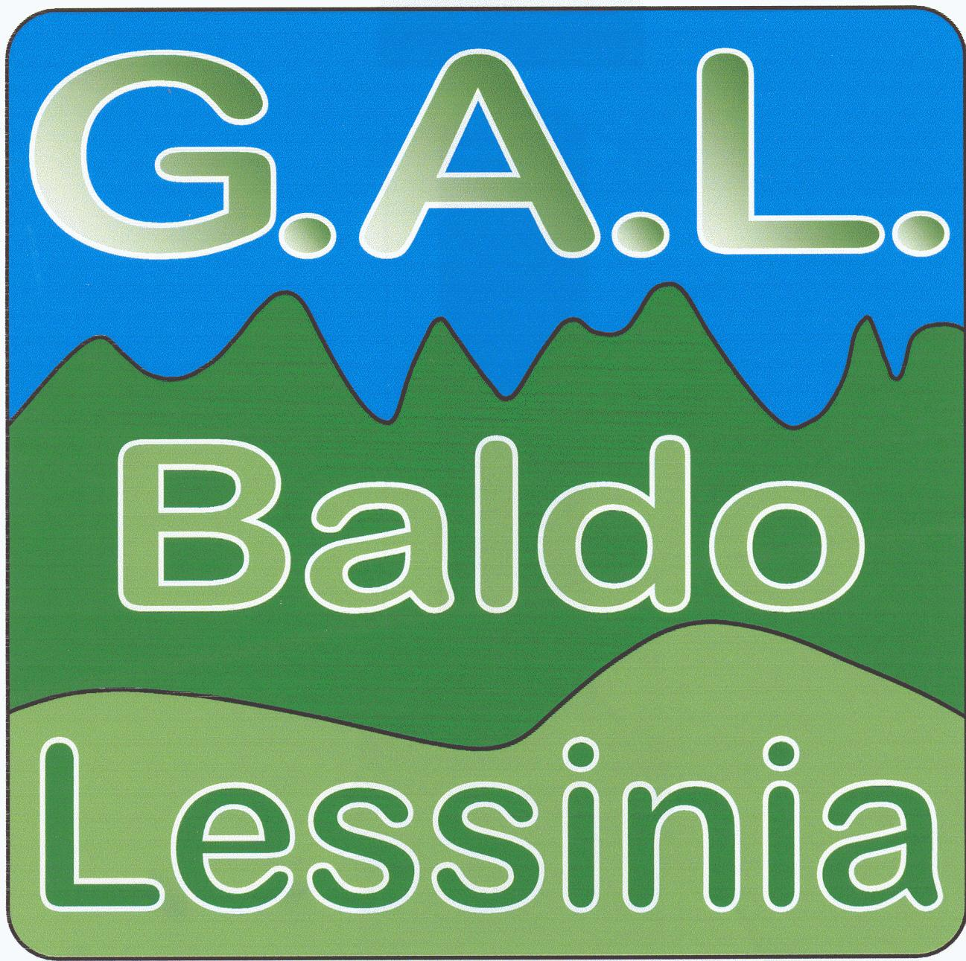

(MISURA 19 –Sviluppo Locale Leader - PSR VENETO2014 2020)

MODULO PER L'INVIO DI IDEE PROGETTUALI

Compilare la scheda e trasmetterla a
GAL BALDO-LESSINIA – Piazza Borgo 52 37021 Bosco Chiesanuova (VR)
TEL.045/6780048 – E MAIL: gal@baldolessinia.it

(Compilare una scheda per ogni proposta progettuale)

TASSATIVAMENTE ENTRO IL 22.01.2016

Proponente: ______________________________________________________________
Legale rappresentante: _______________________________________________________
Indirizzo: _______________________________________________________________________
Tel._________________________________________________________________________
email:______________________________________________________________________
Sito web: _________________________________________________________________
Persona da contattare e riferimenti telefono, cell e e-mail: ___________________________________________________________________________
settore di attività _________________________________________________________

Il D.lgs. n. 196/2003 prevede la tutela delle persone e di altri soggetti rispetto al trattamento dei dati personali. Con la seguente firma si autorizza al trattamento dei dati forniti, ai sensi del D.lgs. 196 del 30 giugno 2003.

Luogo e data ___________________ FIRMA _________________________________
l Gruppi di Azione Locale (GAL) sono partenariati pubblico-privato che hanno il compito di elaborare una Strategia di Sviluppo Locale per rispondere ai fabbisogni espressi dal territorio.

Nel sette anni che si sono appena conclusi, come GAL Baldo-Lessinia abbiamo finanziato progetti per più di 8 milioni di euro nel territorio della montagna veronese: agriturismi, rifugi di montagna e b&b, fattorie didattiche, qualificazione di itinerari e sistemazione di sentieri, iniziative turistiche e di promozione del territorio, ristrutturazione di immobili storici che arricchiscono il nostro bellissimo paesaggio, questo e molto altro quello che è stato realizzato.

Nell’ambito della programmazione comunitaria 2014-2020 e della Misura 19 del Programma di Sviluppo Rurale per il Veneto (PSR), il GAL Baldo-Lessinia ha avviato da maggio 2015 una fase di ascolto e consultazione pubblica per definire una strategia di sviluppo locale condivisa con il territorio, che sarà espressa nel Programma di Sviluppo Locale (PSL) 2014-2020.

Il percorso, chiamato “Il Raccolto delle Idee”, ha visto il coinvolgimento di circa 200 persone e la ricezione di 45 schede, che hanno permesso al GAL di identificare i fabbisogni e problemi principali percepiti dagli attori e portatori di interesse del territorio, e, sulla base di questi, predisporre una Proposta di Strategia di Sviluppo Locale, scaricabile integralmente sul sito www.baldolessinia.it, alla sezione “Programmazione 2014-2020” (menù a destra).

Con questa scheda, il GAL Baldo-Lessinia offre la possibilità di inviare proposte e commenti costruttivi alla Proposta, per fare in modo che il PSL 2014-2020 risponda il più possibile ai veri bisogni del territorio e dia impulso allo sviluppo socio-economico e alle opportunità di occupazione e reddito della montagna veronese.

La scheda permette inoltre di segnalare eventuali idee progetto, che aiuteranno il GAL nella creazione del budget per ciascuna Misura/Azione, nell'identificazione di eventuali progetti di rete da sviluppare e sostenere, nell'identificazione di eventuali progetti strategici da finanziare, anche attraverso la modalità “a regia” (individuazione diretta del beneficiario) per i progetti proposti dagli enti pubblici, per l'individuazione di eventuali progetti di cooperazione con altri territori d'Italia e d'Europa.

LA PROPOSTA DI STRATEGIA DI SVILUPPO LOCALE

L’ambito territoriale designato (ATD) in cui interverrà il GAL Baldo-Lessinia è rappresentato da 39 Comuni:

Affi | Ferrara di Monte Baldo | Roncà
Badia Calavena | Fumane | Roverè Veronese
Bardolino | Garda | San Giovanni Ilarione
Bosco Chiesanuova | Grezzana | San Mauro di Saline
Brentino Belluno | Illasi | San Zeno di Montagna
Brenzone | Lazise | Sant'Ambrogio di Valpolicella
Caprino Veronese | Malcesine | Sant'Anna d'Alfaedo
Cavaion Veronese | Marano di Valpolicella | Selva di Progno
Cazzano di Tramigna | Mezzane di Sotto | Soave
Cerro Veronese | Montecchia di Crosara | Torri del Benaco
Costermano | Monteforte d'Alpone | Tregnago
Dolcè | Negrar | Velo Veronese
Erbezzo | Rivoli Veronese | Vestenanova

AMBITO D'INTERESSE
Scegliere uno degli ambiti tematici di intervento previsti dall Proposta di Strategia di sviluppo locale di tipo partecipativo:
- Turismo sostenibile
- Sviluppo e innovazione delle filiere e dei sistemi produttivi locali (agro-alimentari, artigianali e manifatturieri)
- Valorizzazione del patrimonio culturale e naturale delle aree rurali
(Selezionare con una crocetta il tema prevalente della propria proposta progettuale)
Sarebbe stato interessato ad un altro ambito di interesse tra quelli possibili?
- Diversificazione economica e sociale nelle aree rurali
- Cura e tutela del paesaggio
- Valorizzazione e gestione delle risorse ambientali e naturali
- Sviluppo della filiera dell’energia rinnovabile (produzione e risparmio di energia)

Motivazioni (fare riferimento anche ai fabbisogni/problemi del territorio della montagna veronese che un progetto in tale ambito affronta):
__________________________________________________________________________________________________________________________________________________________________________________________________________________________________________________________________

MISURE/AZIONI
Scegliere una delle Misure/Azioni attraverso le quali, secondo lei, si potrebbe realizzare il proprio progetto, tra quelle inserite nella Proposta di strategia di sviluppo locale:
- 1.1.1 Azioni di formazione professionale e acquisizione di competenze
- 1.2.1 Azioni di informazione e di dimostrazione
- 4.1.1 Investimenti per migliorare le prestazioni e la sostenibilità globali dell’azienda agricola
- 4.2.1 Investimenti per la trasformazione e commercializzazione dei prodotti agricoli
- 4.3.1 Infrastrutture viarie silvopastorali, ricomposizione e miglioramento fondiario e servizi in rete.
- 6.4.1 Creazione e sviluppo della diversificazione delle imprese agricole
- 6.4.2 Creazione e sviluppo di attività extra agricole nelle aree rurali
- 7.5.1 Infrastrutture e informazione per lo sviluppo del turismo sostenibile nelle aree rurali
- 7.6.1 Manutenzione, restauro e riqualificazione del patrimonio culturale dei villaggi e del paesaggio rurale
- 16.4.1 Cooperazione per lo sviluppo delle filiere corte
- 16.5.1 Progetti collettivi a carattere ambientale funzionali alle priorità dello sviluppo rurale
(Per le attività finanziabili con le Misure/Azioni si veda la Guida al PSR del Veneto 2014-2020, scaricabile dal sito del GAL alla sezione “Programmazione 2014-2020” - menù a destra)
Sarebbe stato interessato ad un'altra Misura/Azione tra quelle possibili?
- 3.1.1 Adesione ai regimi di qualità dei prodotti agricoli e alimentari
- 3.2.1 Informazione e promozione sui regimi di qualità dei prodotti agricoli e alimentari
- 4.4.3 Strutture funzionali all’incremento e valorizzazione di biodiversità naturalistica
- 8.5.1 Investimenti per aumentare la resilienza, il pregio ambientale e il potenziale di mitigazione delle foreste
- 8.6.1 Investimenti in tecnologie forestali e nella trasformazione, mobilitazione e commercializzazione dei prodotti forestali
- 16.1.1 Costituzione e gestione dei gruppi operativi dei PEI in materia di produttività e sostenibilità in agricoltura
- 16.2.1 Realizzazione di progetti pilota e sviluppo di nuovi prodotti, pratiche, processi e tecnologie
- 16.6.1 Filiere per l’approvvigionamento di biomasse nel settore alimentare, energetico e per i processi industriali
- 16.9.1 Creazione e sviluppo di pratiche e reti per la diffusione dell’agricoltura sociale e delle fattorie didattiche
Motivazioni (fare riferimento anche ai fabbisogni/problemi del territorio della montagna veronese che tale Misura/Azione affronta): __________________________________________________________________________________________________________________________________________________________________________________________________________________________________________________________________

L'IDEA - PROGETTO

COMUNE E INDIRIZZO DEL PROGETTO:
(Si ricorda che il PSL del GAL potrà finanziare solo interventi nel proprio Ambito Territoriale, per l'elenco dei Comuni si veda pg. 2 della presente scheda)

_______________________________________________________________________________________

DESCRIZIONE DEL PROGETTO:
Descrivere una sintesi del progetto, gli obiettivi principali, le principali attività/azioni previste

___________________________________________________________________________________
___________________________________________________________________________________
___________________________________________________________________________________
___________________________________________________________________________________
___________________________________________________________________________________
___________________________________________________________________________________
___________________________________________________________________________________
___________________________________________________________________________________
___________________________________________________________________________________
___________________________________________________________________________________

PARTNER COINVOLTI:
(Altri attori che sono attivamente coinvolti nella sua realizzazione, attraverso convenzioni, contratti di rete, ecc)

_____________________________________________________________________________________________________________________________________________________________________
COSTO DEL PROGETTO: | Indicare il costo complessivo del progetto  Costo complessivo: €  Dettaglio spese previste, se già noto (indicare tipologie di spesa e costo di massima, es. spese progettazione, acquisto attrezzature – indicando quali -, spese promozionali - indicando possibilmente il dettaglio – ecc.).  Dettaglio spese:  Tipologia Costo previsto (€)
CAPACITÀ DI COFINANZIAMENTO: | Indicare la capacità di cofinanziamento del proponente  (si ricorda che il cofinanziamento deve derivare da fondi propri e non da sponsorizzazioni)
FATTIBILITÀ DEL PROGETTO: | Indicare se si tratta di:  - Idea progetto  - Studio di fattibilità  - Progetto preliminare  - Progetto definitivo  - Progetto esecutivo
DURATA: | Indicare la durata del progetto in mesi
INTEGRAZIONI CON PSR VENETO 2014-2020 O ALTRI FONDI: | Indicare se il progetto si integra con altri progetti sulle altre linee di finanziamento regionali (PSR, POR FESR, FSE). Se sì, se possibile, specificare tipo di progetto e misura/azione di riferimento

L'IDEA – PROGETTO – PROGETTI DI COOPERAZIONE

COMUNE E INDIRIZZO DEL PROGETTO:
(Si ricorda che il PSL del GAL potrà finanziare solo interventi nel proprio Ambito Territoriale, per l'elenco dei Comuni si veda pg. 2 della presente scheda)

_______________________________________________________________________________________

DESCRIZIONE DEL PROGETTO:
Descrivere una sintesi del progetto, gli obiettivi principali, le principali attività/azioni previste

___________________________________________________________________________________
___________________________________________________________________________________
___________________________________________________________________________________
___________________________________________________________________________________
___________________________________________________________________________________
___________________________________________________________________________________
___________________________________________________________________________________
___________________________________________________________________________________
___________________________________________________________________________________
___________________________________________________________________________________

PARTNER ITALIANI O EUROPEI COINVOLTI:
(Altri attori italiani o europei con i quali è già attivo un contatto, e che potrebbero essere coinvolti nella realizzazione del progetto di cooperazione)

_________________________________________________________________________________________________________________________________________________________________________________________________________________________________________________________

N.b. Si fa presente che la presentazione di queste proposte non dà automaticamente certezza del loro finaniziamento.
La selezione dei progetti avverrà con le modalità che saranno specificate nel PSL, in conformità con quanto previsto nel PSR

Grazie per il Suo contributo, le Sue indicazioni per noi sono molto preziose.
La informiamo che potrà essere invitato ad un Tavolo di confronto sullo specifico ambito al quale appartiene la Sua proposta.

Per qualsiasi informazione ci trova a questi recapiti: sede di rappresentanza Via Roma 17 – 37023 Grezzana tel. 045/6780048 - mail gal@baldolessinia.it - www.baldolessinia.it

